Colegio San Andrés Educando para crecer

**GUIA DE ESTUDIO Y REFORZAMIENTO DE 6° A-B**

Tema: La energía

1. Identifique las formas o tipos de energía que se presentan en las siguientes imágenes:

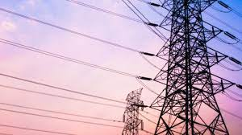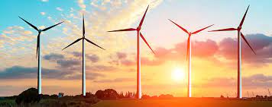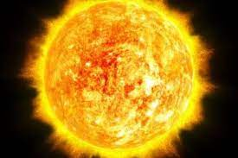

a)___________ b)_______________ c) ____________



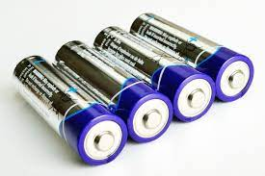

d) ____________ e) ______________ f) ________________

TIPOS DE ENERGIA

Hidráulica – mecánica – lumínica – potencial gravitatoria – eólica-

Calor – eléctrica – térmica - química – eólica.

2.- ¿De dónde proviene la energía?

R: __________________________________________

3.- Escribe las propiedades de la energía.

R.

4.- Escribe 5 ejemplos de transformaciones de la energía. Por ejemplo:

 Se transforma a

de

Energía eléctrica energía sonora